ПРОФИЛАКТИКА



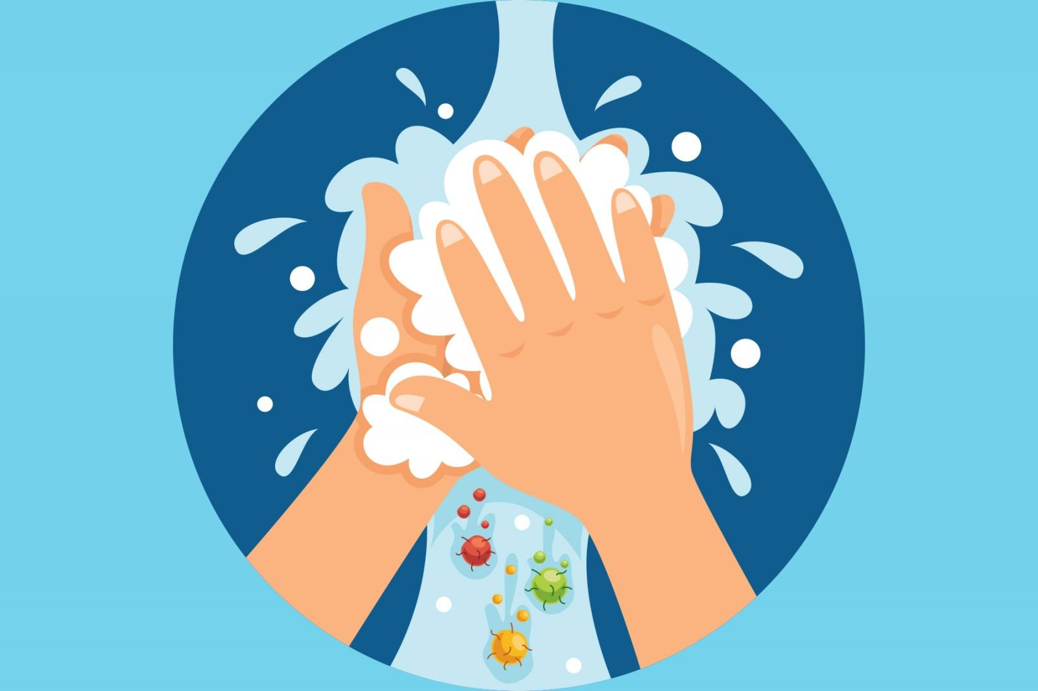

**ПРИ ПОЯВЛЕНИИ ПЕРВЫХ ПРИЗНАКОВ КОЖНЫХ ЗАБОЛЕВАНИЙ, НЕОБХОДИМО**

**ОБРАТИТЬСЯ К ВРАЧУ!**

**10.** Расчесывание волос личной расческой, для предупреждения распространения педикулеза (вшивость). При обнаружении педикулеза отстранить ребенка от посещения садика, школы до проведения курса лечения.

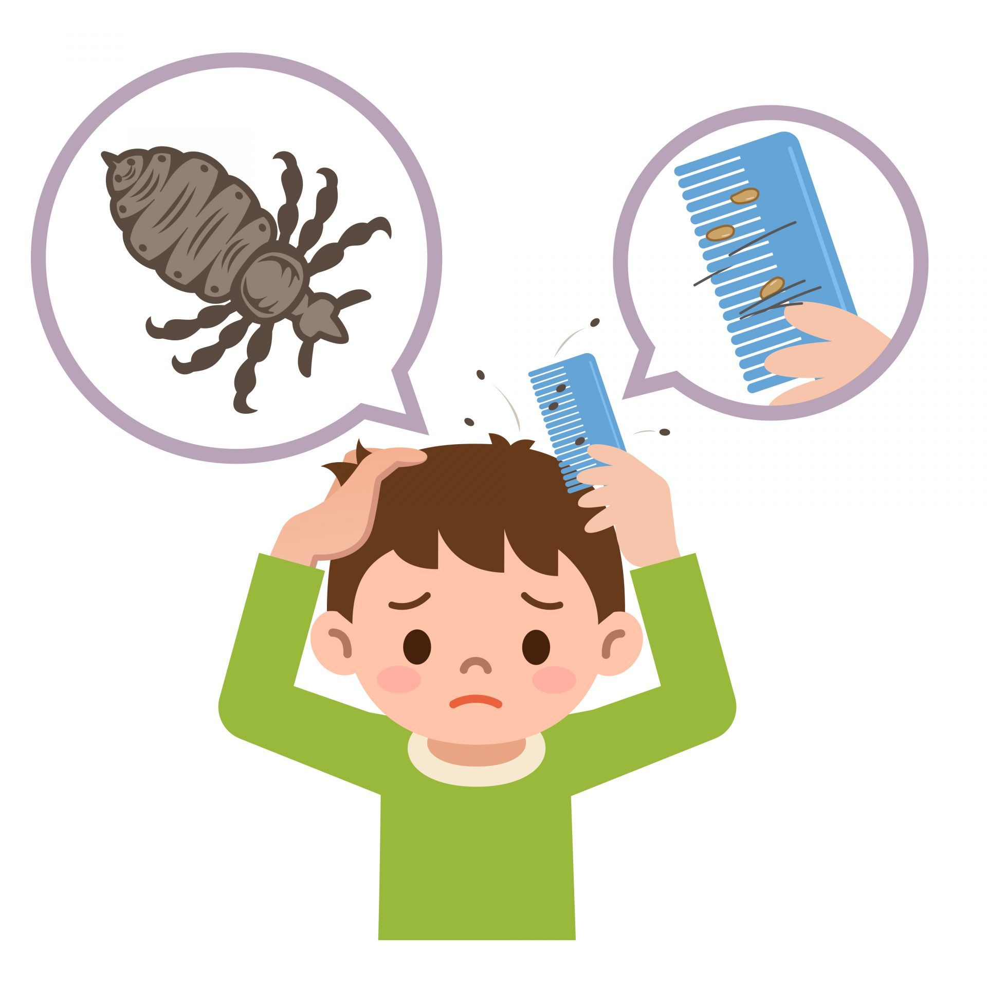

**МЕРЫ ПРОФИЛАКТИКИ:**

**7.** Наблюдение за потенциальными переносчиками (кошки, собаки), которые часто являются любимцами детей.

**8.** Частое проветривание помещений и ежедневная влажная уборка.

**9**. Содержание игрушек, постели и одежды ребенка в чистоте, ведь именно в них может поселиться чесоточный клещ.

**4.** Сбалансированное своевременное питание ребенка, чтобы оно включало в себя все необходимые микроэлементы и витамины.

**5.** Своевременная обработка ран, ссадин.

**6.** Изолирование больного ребенка (стригущий лишай парша, чесотка и т.д) от других детей до консультации с лечащим врачом.

1. Соблюдение чистоты кожи (мыть руки с мылом, часто купать ребенка).
2. Ношение легкой, гипоаллергенной, воздухопроницаемой одежды из натуральных тканей.
3. Обязательное ношение носков, даже жарким летом.

**Кожные заболевания** у детей разного возраста занимают одну из лидирующих позиций среди детских патологий.

Болезни вызывают различные патогенные микроорганизмы, аллергены.

**Проблема нередко возникает из-за:**

* неправильного ухода за кожей
* неправильного питания
* нервных переживаний.

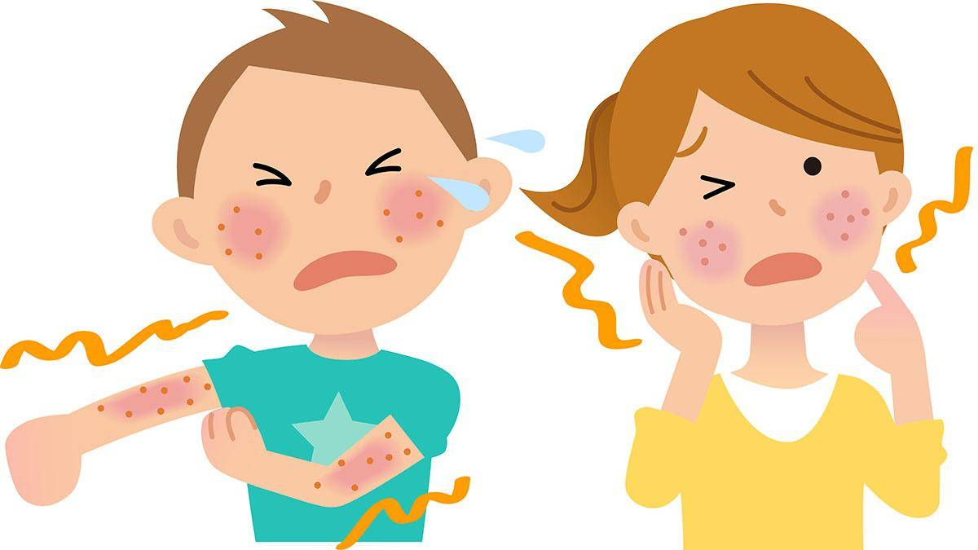





**ПРОФИЛАКТИКА ЗАБОЛЕВАНИЙ КОЖИ У ДЕТЕЙ**

**Республиканский центр общественного здоровья**

**и медицинской профилактики МЗЧР**